Категории получатели субсидий –это переработчик, прошедший отбор, относящийся к одной из следующих категорий:  ПОРЯДОК ПОДАЧИ ЗАЯВОК НА ПОЛУЧЕНИЕ СУБСИДИИ | РЕЗУЛЬТАТЫ ПРЕДОСТАВЛЕНИЯ СУБСИДИИ  Объем сельскохозяйственной продукции (в натуральных выражениях), принятый переработчиком для хранения, первичной и (или) последующей (промышленной) переработки у граждан ЛПХ, в соответствии с агроконтрактом. Тип результата – оказание услуг (выполнение работ).  Нормативная правовая база (НПА):  - Постановление Правительства Кировской области от 15.12.2023 № 696-П;  - Постановление Правительства Кировской области от 13.01.2023 № 9-П  - Распоряжение Правительства РФ от 25.01.2017 № 79-р  - Распоряжение Правительства РФ от 21.08.2019 № 1856-Р;  - Распоряжение минсельхозпрод Кировской области от 10.03.2023 № 22  *Информация, изложенная в данном буклете, является сокращенной. Более подробная информация представлена в НПА  НАШИ УСЛУГИ  Центр компетенций в сфере сельскохозяйственной кооперации и поддержки фермеров Кировской области оказывает консультационные услуги:  - информирование о мерах финансовой и государственной поддержки;  - подготовка и оформление документов необходимых для регистрации, реорганизации и ликвидации предпринимательской деятельности в органах ФНС;  - сопровождение КФХ и СПоК, получивших господдержку;  - подготовка и формирование пакета документов, необходимых для участия в грантах;  - бухгалтерские услуги;  - юридические услуги.  Наши координаты:  г. Киров, ул. Преображенская, 66, оф, 215  тел: 8 (8332) 64-01-91, 64-99-98, 64-02-56  E-mail: kleverkirov@mail.ru  www. kleverkirov.ru  WhatsApp: 8-953-942-00-93  юрисконсульт, консультант:  Черных Алёна Дмитриевна, тел. 64-99-98  бухгалтер, консультант:  Русских Татьяна Васильевна, тел. 64-01-91 | Кировское областное государственное  бюджетное учреждение  «Центр сельскохозяйственного консультирования  «КЛЕВЕРА НЕЧЕРНОЗЕМЬЯ»    Центр компетенций в сфере  сельскохозяйственной кооперации и поддержки фермеров Кировской области  СУБСИДИИ СЕЛЬХОЗТОВАРОПРОИЗВОДИТЕЛЯМ, ОСУЩЕСТВЛЯЮЩИМ ХРАНЕНИЕ, ПЕРВИЧНУЮ И (ИЛИ) ПОСЛЕДУЮЩУЮ (ПРОМЫШЛЕННУЮ)  ПЕРЕРАБОТКУ СЕЛЬХОЗПРОДУКЦИИ  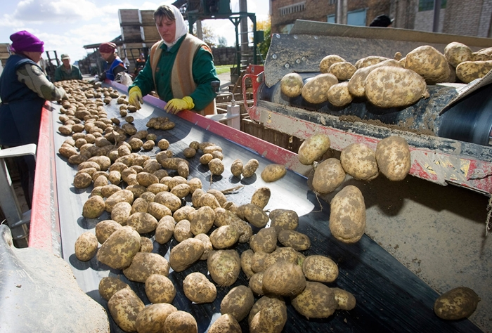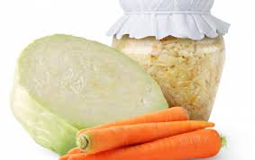  июль 2025
  Организация, ИП, осуществляющие производство с/х продукции, ее первичную и последующую (промышленную) переработку и реализацию этой продукции при условии, что в доходе с/х товаропроизводителей от реализации товаров (работ, услуг) доля дохода от реализации этой продукции составляет не менее чем 70% за календарный год.
  СПоК созданный в соответствии с ФЗ от 08.12.1995 № 193-ФЗ «О сельскохозяйственной кооперации» (искл. кредитный).
  Крестьянские (фермерские) хозяйства, соответствующие требованиям ФЗ от 11.06.2003 N 74-ФЗ "О крестьянском (фермерском) хозяйстве"
  Переработчики, должны быть зарегистрированы в установленном порядке на территории РФ и осуществлять деятельность на территории Кировской области
  1. участники отбора в электронной форме формируют заявки посредством заполнения соответствующих экранных форм веб-интерфейса системы "Электронный бюджет" и представления в систему "Электронный бюджет" электронных копий документов (документов на бумажном носителе, преобразованных в электронную форму путем сканирования), представление которых предусмотрено в объявлении о проведении отбора.
  2. Заявка подписывается:
  2.1. усиленной квалифицированной электронной подписью руководителя схтп - участника отбора или уполномоченного им лица (для юр. лиц и ИП);
  2.2. простой электронной подписью подтвержденной учетной записи физ.лица в ФГИС "Единая система идентификации и аутентификации в инфраструктуре, обеспечивающей информационно-технологическое взаимодействие информационных систем, используемых для предоставления гос. и муниципальных услуг в электронной форме" (для физических лиц).
  3. Датой представления схтп - участником отбора заявки считается день подписания схтп - участником отбора заявки с присвоением ей регистрационного номера в системе "Электронный бюджет".
  4. Внесение изменений в заявку не предусмотрено
  Министерство сельского хозяйства и  продовольствия Кировской области | 
Субсидия на возмещение части затрат, связанных с закупкой овощей открытого грунта, ягод, картофеля, молока, мяса (кроме мяса свиней), яиц, с/х птицы, КРС, овец и коз на убой у граждан, ведущих личные подсобные хозяйства | Предоставляется с учетом следующих условий:  *возмещение части затрат переработчиков на закупку с/х продукции у граждан ЛПХ, за IV квартал отчетного финансового года может быть осуществлено в первом полугодии года, следующего за отчетным годом;  *возмещение части затрат переработчиков на закупку с/х продукции у граждан ЛПХ, может осуществляться за несколько кварталов текущего финансового года, если эти затраты не возмещались ранее в текущем отчетном году | РАЗМЕР субсидии
10% затрат на закупку, - если стоимость продукции, закупленной у граждан ЛПХ, по итогам отчетного квартала текущего фин. года, за который предоставляется возмещение части затрат, составляет от 100 тыс. рублей до 3 млн. рублей включительно;
12% затрат на закупку, - если стоимость продукции, закупленной у граждан ЛПХ, по итогам отчетного квартала текущего фин. года, за который предоставляется возмещение части затрат, составляет от 3,001 млн. рублей до 5 млн. рублей включительно;
15% затрат на закупку, но не более 5 млн. рублей на одного переработчика, - если стоимость продукции, закупленной у граждан ЛПХ, по итогам отчетного квартала текущего фин. года, за который предоставляется возмещение части затрат, составляет более 5 млн. рублей.
Возмещение может осуществляться за несколько кварталов текущего фин. года, если эти затраты не возмещались ранее в текущем отчетном году.

Субсидия на возмещение части затрат, понесенных в текущем финансовом году, связанных с  приобретением семенного материала овощей, картофеля, посадочного материала ягодных культур, многолетних насаждений (искл. виноградники), с/х птицы, молодняка КРС, овец и коз в целях последующего использования в соответствии с агроконтрактом | Предоставляется при условии передачи приобретенных семенного материала овощей, картофеля, посадочного материала ягодных культур, многолетних насаждений (искл. виноградник), а также с/х птицы, молодняка КРС, овец и коз гражданам, ведущим личное подсобное хозяйство, в целях последующего использования в соответствии с агроконтрактом | РАЗМЕР субсидии  50% стоимости,  но не более 5 млн. рублей из расчета на одного переработчика  (с учетом НДС)
переработчик - сельхозтоваропроизводитель (за искл. граждан, ведущих ЛПХ, и с/х кредитного потребкооператива), осуществляющий хранение, первичную и (или) последующую (промышленную) переработку сельхозпродукции в соответствии с перечнями, утверждаемыми Правительством РФ в соответствии с частью 1 статьи 3 и (или) частью 1 статьи 7 ФЗ от 29.12.2006 N 264-ФЗ "О развитии сельского хозяйства" (в т.ч. на арендованных основных средствах).
агроконтракт - договор (соглашение), заключаемый между переработчиком и гражданином ЛПХ, предусматривающий передачу переработчиком семенного материала овощей, картофеля, посадочного материала ягодных культур, многолетн. насаждений (кроме виноградников), с/х птицы, а также молодняка КРС, овец и коз в пользу указанного гражданина за поставляемые овощи открытого грунта, картофель, ягоды, молоко, мясо, а также КРС, овец и коз на убой в соответствии с условиями, установленными данным договором (соглашением);
гражданин, ведущий личное подсобное хозяйство (ЛПХ), - гражданин, осуществляющий ведение ЛПХ в соответствии с ФЗ от 07.07.2003 N 112-ФЗ "О личном подсобном хозяйстве", применяющий специальный налоговый режим "Налог на профессиональный доход" (самозанятый).
Требования к переработчику
1. отсутствует неисполненная обязанность по уплате налогов, сборов, страховых взносов, пеней, штрафов, процентов, подлежащих уплате
2. отсутствует просроченная задолженность по возврату в областной бюджет субсидий, бюджетных инвестиций, предоставленных в т.ч. в соответствии с иными правовыми актами Кировской области, и иная просроченная (неурегулированная) задолженность по денежным обязательствам перед областным бюджетом
3. Переработчик – юр. лицо не находится в процессе реорганизации (за искл. реорганизации в форме присоединения к юр. лицу, являющемуся участником отбора, другого юр. лица), ликвидации, в отношении него не введена процедура банкротства, его деятельность не приостановлена, а переработчик - ИП не прекратил деятельность в качестве ИП.
4. В реестре дисквалифицированных лиц отсутствуют сведения о дисквалифицированных руководителе, членах коллегиального испол. органа, лице, исполняющем функции единоличного испол. органа, или главном бухгалтере переработчика, явл. юр. лицом, либо о переработчике – ИП
5. Переработчик не находится в перечне организаций и физ. лиц, в отношении которых имеются сведения об их причастности к экстремистской деятельности или терроризму, либо в перечне организаций и физ. лиц, в отношении которых имеются сведения об их причастности к распространению оружия массового уничтожения
6.по состоянию на дату формирования справки о наличии на дату формирования справки положительного, отрицательного или нулевого сальдо единого налогового счета налогоплательщика, плательщика сбора, плательщика страховых взносов или налогового агента, но не ранее первого числа месяца обращения за субсидией отсутствует на едином налоговом счете или не превышает размер (30 тыс. руб), задолженность по уплате налогов, сборов и страховых взносов в бюджеты РФ.

